Министерство образования и науки Российской Федерации

Федеральное государственное бюджетное образовательное учреждение высшего образования

«РЫБИНСКИЙ ГОСУДАРСТВЕННЫЙ АВИАЦИОННЫЙ ТЕХНИЧЕСКИЙ УНИВЕРСИТЕТ ИМЕНИ П.А. СОЛОВЬЕВА»

Факультет радиоэлектроники и информатики

Кафедра математического и программного обеспечения электронных вычислительных средств

**Лабораторная работа**

по дисциплине

«Системы распознавания»

на тему:

«Разработка классификатора по методу потенциальных функций»

Студенты группы ПИМ-19 Бирюлев А.В., Козин О.И.

Руководитель к.т.н. Грызлова Т.П.

Рыбинск 2020

**Описание выполнения работы**

Было создано две выборки чисел с нормальным распределением для тестирования работы программы. Для этого использовалась программа Excel с надстройкой анализа данных. Данная надстройка включает в себя средство для создания числовых последовательностей “Генерация случайных чисел”. Интерфейс инструмента представлен на рисунке 1.

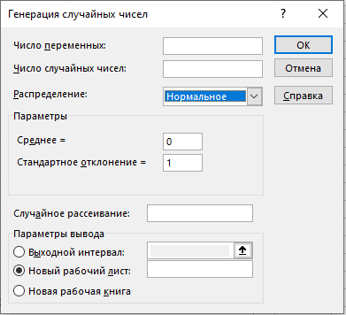

Рисунок 1 – Инструмент “Генерация случайных чисел”

Первая выборка состоит из 20 чисел с нормальным распределением. Первые 10 чисел относятся к первому классу, вторые ко второму.

Параметры генерации для первых 10 чисел: среднее = 0, стандартное отклонение = 0.1.

Параметры генерации для вторых 10 чисел: среднее = 1, стандартное отклонение = 0.1.

Результаты создания первой выборки приведены на рисунках 2 и 3.

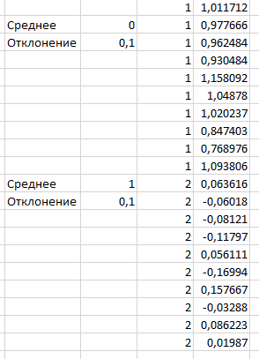

Рисунок 2 – Первая выборка

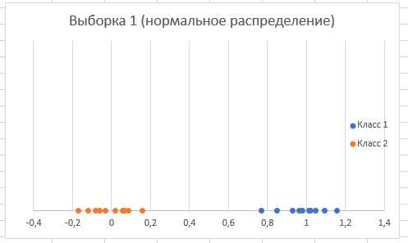

Рисунок 3 – График первой выборки

Вторая выборка также состоит из 20 чисел с нормальным распределением. Первые 10 чисел относятся к первому классу, вторые ко второму.

Параметры генерации для первых 10 чисел: среднее = 0, стандартное отклонение = 1.

Параметры генерации для вторых 10 чисел: среднее = 0, стандартное отклонение = 0.1.

Результаты создания второй выборки приведены на рисунках 4 и 5.

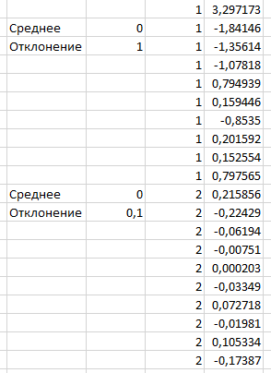

Рисунок 4 – Вторая выборка

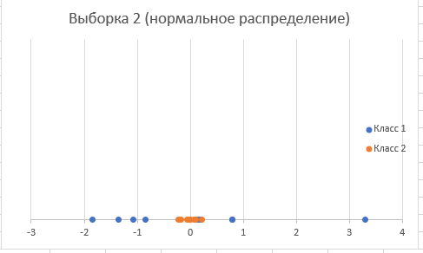

Рисунок 5 – График второй выборки

**Тестирование программы. Детерминированный вариант.**

Результаты тестирования программы приведены на рисунках ниже.

Тестирование работы программы на первой сгенерированной выборке:

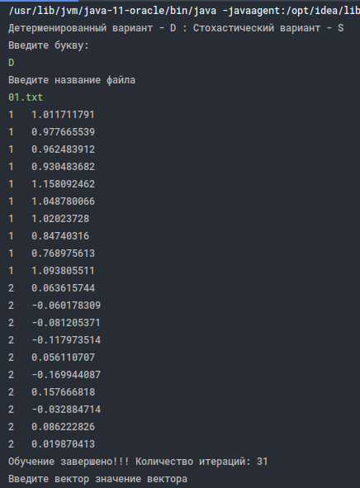

Рисунок 6 – Обучение на первой сгенерированной выборке

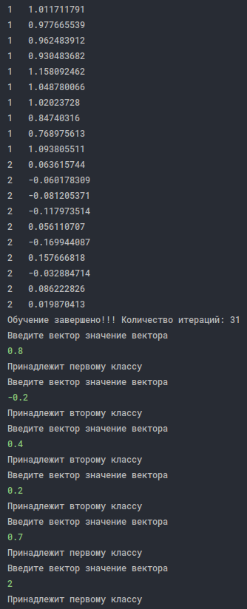

Рисунок 7 – Распознавание на первой сгенерированной выборке

Тестирование работы программы на второй сгенерированной выборке:

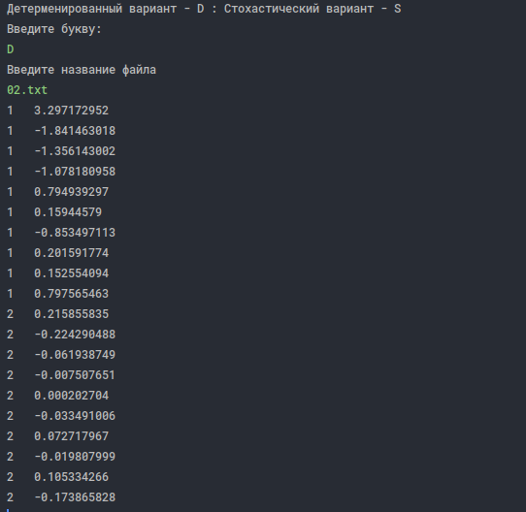

Рисунок 8 – Обучение на второй сгенерированной выборке

Обучение детерминированного варианта не завершается. Происходит бесконечное изменение функции для получения потенциала.

Тестирование обучения и распознавания детерминированного варианта при различных количествах классов и размерностей векторов. Результаты представлены на рисунках ниже:

2 класса; длина вектора = 2:

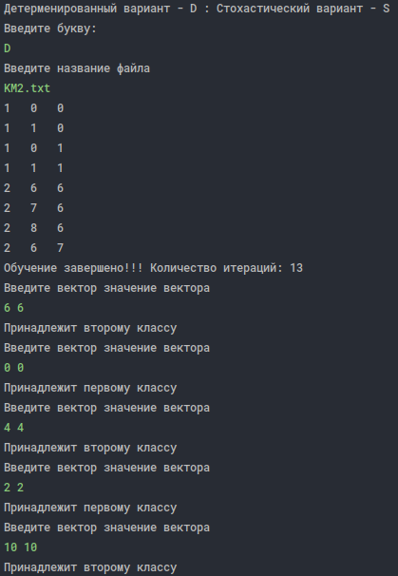

Рисунок 9 – Обучение и тестирование детерминированного варианта при двух классах и длине вектора равной 2

2 класса; длина вектора = 3:

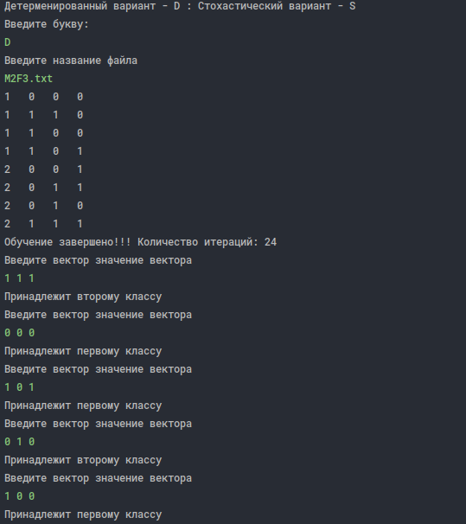

Рисунок 10 – Обучение и тестирование детерминированного варианта при двух классах и длине вектора равной 3

3 класса; длина вектора = 2:

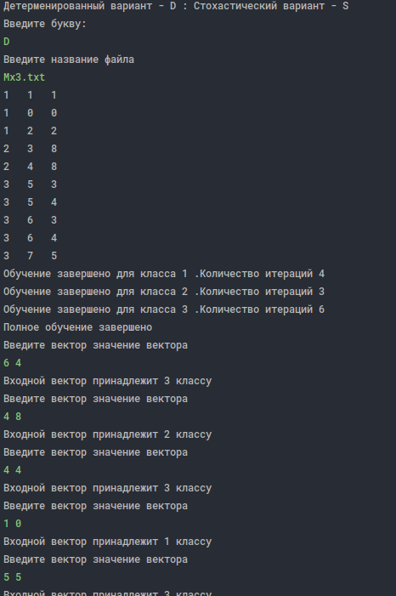

Рисунок 11 – Обучение и тестирование детерминированного варианта при трех классах и длине вектора равной 2

**Тестирование программы. Стохастический вариант.**

Результаты тестирования программы приведены на рисунках ниже.

Тестирование работы программы на первой сгенерированной выборке:

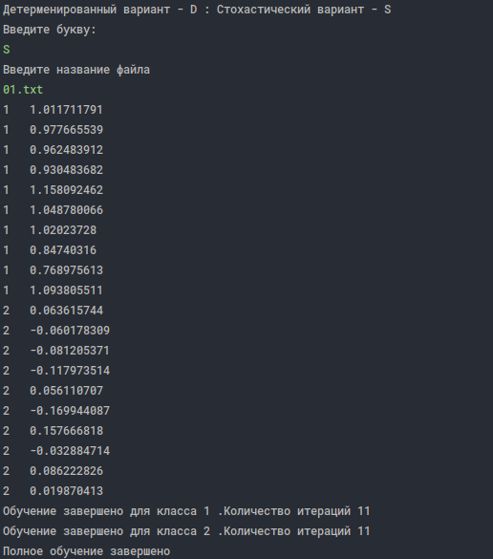

Рисунок 12 – Обучение на первой сгенерированной выборке

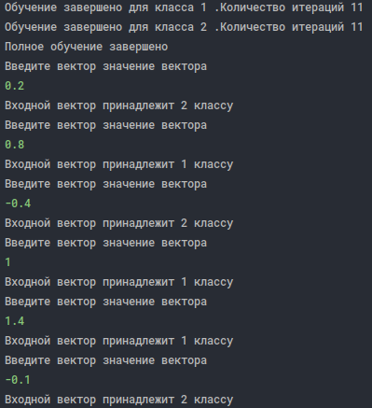

Рисунок 13 – Распознавание на первой сгенерированной выборке

Тестирование работы программы на второй сгенерированной выборке:

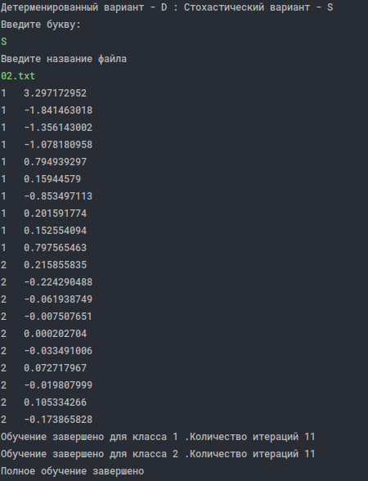

Рисунок 14 – Обучение на второй сгенерированной выборке

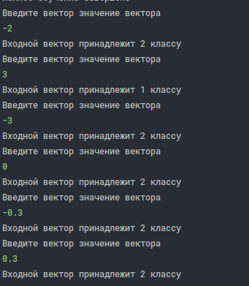

Рисунок 15 – Распознавание на второй сгенерированной выборке

Тестирование обучения и распознавания стохастического варианта при различных количествах классов и размерностей векторов. Результаты представлены на рисунках ниже:

2 класса; длина вектора = 2:

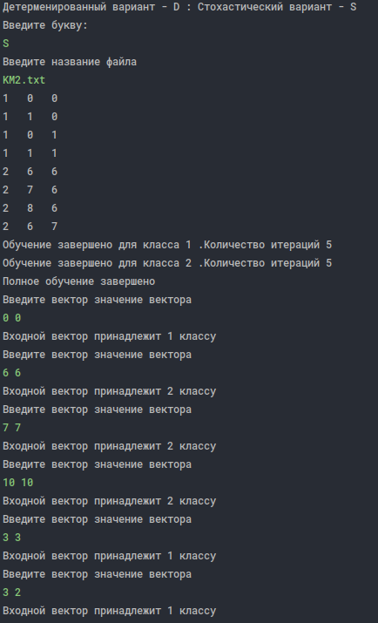

Рисунок 16 – Обучение и тестирование стохастического варианта при двух классах и длине вектора равной 2

2 класса; длина вектора = 3:

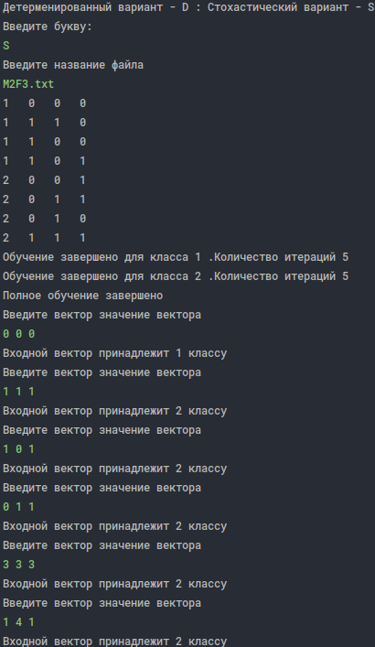

Рисунок 17 – Обучение и тестирование стохастического варианта при двух классах и длине вектора равной 3

3 класса; длина вектора = 2:

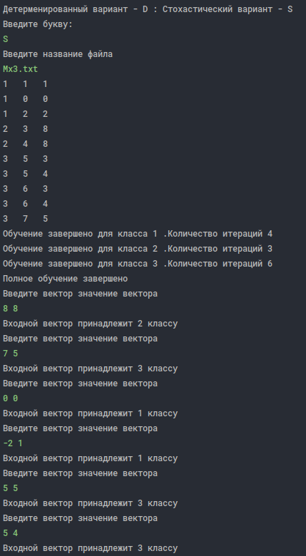

Рисунок 18 – Обучение и тестирование стохастического варианта при трех классах и длине вектора равной 2

**Вывод**

При выполнении лабораторной работы был разработан классификатор, позволяющий разделять входные векторы на классы при помощи метода потенциальных функций.

Сгенерированы две выборки чисел с нормальным распределением в программе Excel с помощью инструмента “Генерация случайных чисел”.

В ходе тестирования, программа провела классификацию корректно, однако, было замечено, что при обработке второй сгенерированной выборки детерминированный вариант не смог завершить обучение, а стохастический завершил обучение, но некорректно.